Дата: 05.04.22

Клас: 3 – Б

Предмет: літературне читання

Вчитель: Лисенко О. Б.

Тема: **Пташка, яка в’яже рукавичку. А. Качан «Розливається Дунай...».**

**Мета**: продовжувати знайомити учнів з творами українських письменників; удосконалювати навички правильного виразного читання; розвивати зв’язне мовлення, уяву, фантазію учнів, збагачувати словниковий запас, розширювати світогляд учнів, виховувати любов до природи, рідного слова.

**Хід уроку**

***Користуйтеся презентацією під час опрацювання даної теми уроку.***

**1. Організаційний момент.**

***Приготуйте, будь ласка, все, що потрібно для уроку: підручник, зошит, ручку, олівці.***

***Старанно працюйте. Не забувайте робити хвилинки відпочинку та релаксації під час уроку.***

**2. Актуалізація опорних знань**

**1) Вправи на постановку дихання та розвиток артикуляції.**

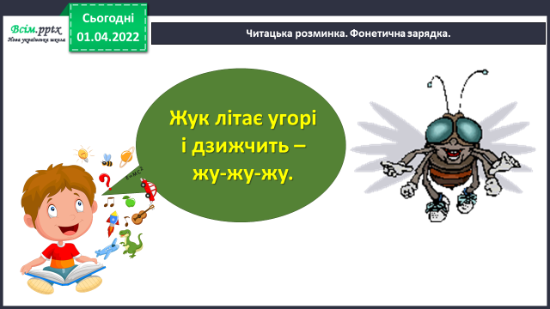**2) Читацька розминка. Фонетична зарядка.**

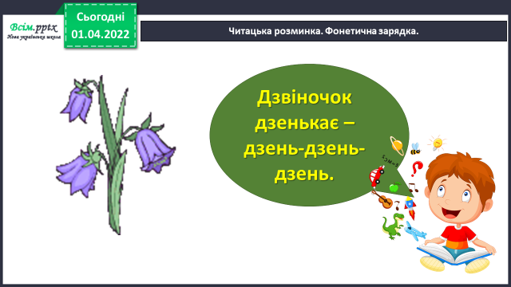

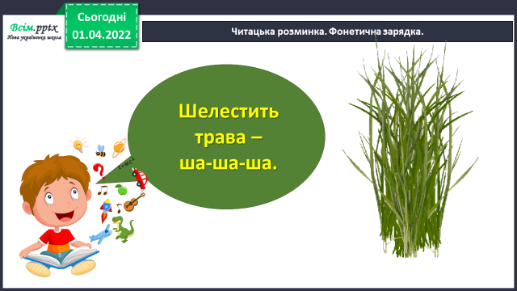

**3) Рухлива вправа для очей:**

[**https://www.youtube.com/watch?v=9znAKmoG9tg**](https://www.youtube.com/watch?v=9znAKmoG9tg)

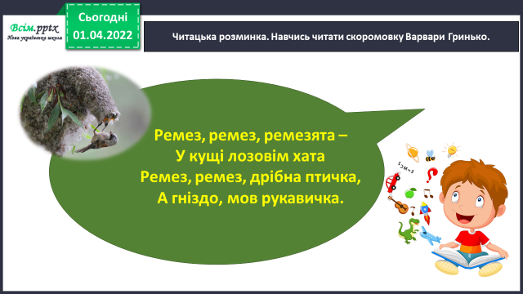 **4) Читацька розминка. Навчись читати скоромовку Варвари Гринько.**

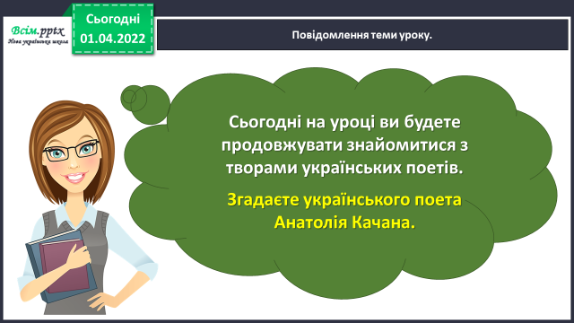**3. Повідомлення теми уроку.**

**4. Вивчення нового матеріалу.**

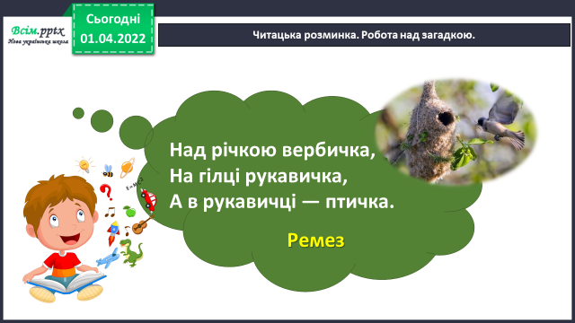**1) Відгадайте загадку.**

**2) Згадаємо письменника - Анатолій Качан.**

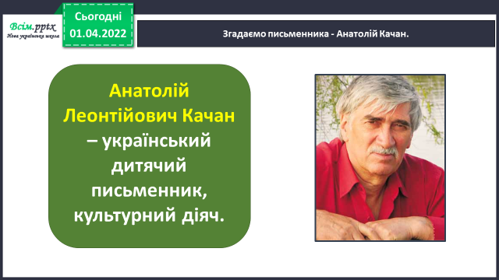

**3) Опрацювання вірша Анатолій Качана «Розливається Дунай…»**

**ст. 129.**

**4) Прочитайте слова, правильно ставте наголос.**

***Назвіть орфограми, які є в словах.***

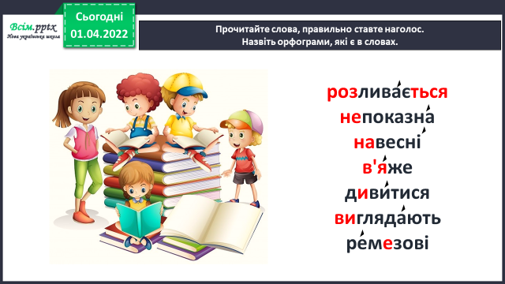

**5. Закріплення вивченого.**

**1) Відповіді на питання за змістом тексту вірша з елементами**

**вибіркового читання.**

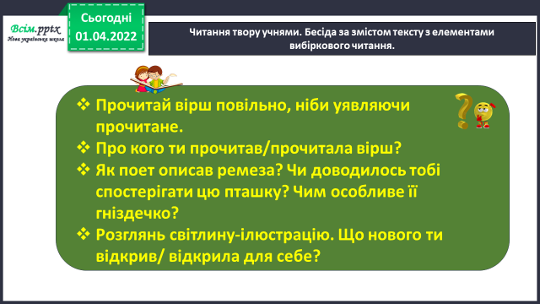

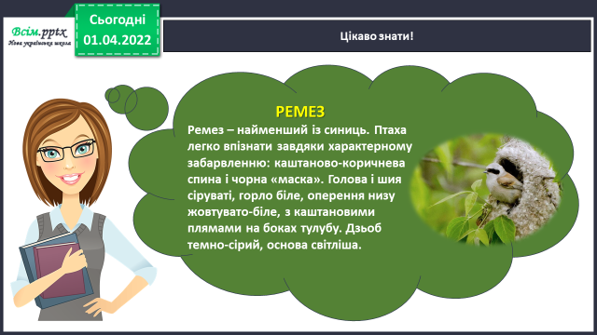**2) Цікаво знати!**

**6. Підсумок.**

**1) Вправа «Відкритий мікрофон».**

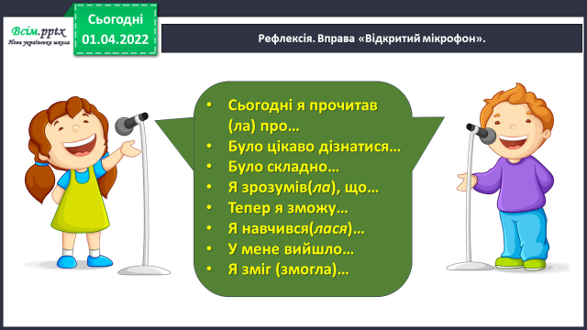

**2) Домашнє завдання.**

**Підручник ст.129.**

**Прочитай виразно вірш, дай відповіді на питання.**